Управление образования, молодежной политики и спорта администрации
Амурского муниципального района Хабаровского края

Муниципальное бюджетное учреждение
дополнительного образования
центр творчества «Темп» г. Амурска
Амурского муниципального района Хабаровского края

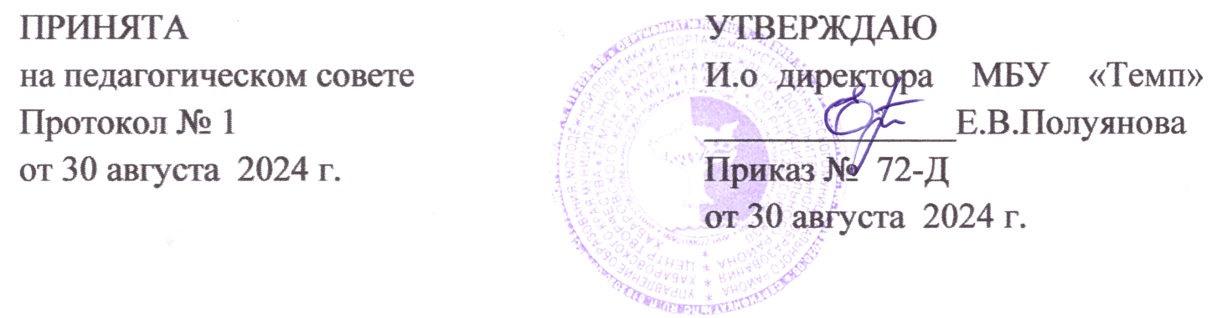

Дополнительная общеобразовательная общеразвивающая программа художественной направленности
«Дальневосточная летопись»
(вид деятельности – декоративно-прикладное творчество)

Уровень освоения содержания программы - стартовый

Возраст обучающихся – 7-14 лет
Срок реализации – 1 год

Составитель:
Дмитриева Мария Ростиславовна,
педагог дополнительного образования

Амурск
2024

Раздел 1. Комплекс основных характеристик программы

Пояснительная записка

Художественное, эстетическое образование, являясь неотъемлемой частью всего педагогического процесса, в работе с обучающимися, приобретает особую значимость.
Искусство коренных народов Приамурья – особая страница в истории Дальнего Востока. Красота сурового края с древних времен воспевалась северянами, которые преклонялись перед силами реки, тайги и небес.
Дошедшие до нас из глубины веков предметы декоративно-прикладного искусства напоминают книгу таинств, где зашифрованы мифы, легенды, сказания, а также психология людей, веками населявших эти земли.
На территории Хабаровского края сегодня проживают представители восьми национальностей из числа коренных малочисленных народов Севера. Это нанайцы, ульчи, удэгейцы, нивхи, негидальцы, орочи, эвены и эвенки. Пройдя нелегкий путь времен, когда искусство аборигенов практически было уничтожено и вытеснено, коренные народы все же сумели его сохранить.
Данная программа разработана в соответствии с нормативными документами:
- Федеральный закон от 29.12.2012 № 273-ФЗ «Об образовании в Российской Федерации»;
- Федеральный закон от 31.07.2020 № 304-ФЗ «О внесении изменений в Федеральный закон «Об образовании в Российской Федерации» по вопросам воспитания обучающихся»;
- Приказ Минпросвещения Российской Федерации от 27.07.2022 г. № 629 «Об утверждении Порядка организации и осуществления образовательной деятельности по дополнительным общеобразовательным программам»;
- Постановление Главного государственного санитарного врача РФ от 28.09.2020 № 28 «Об утверждении санитарных правил СП 2.4. 3648-20 «Санитарно-эпидемиологические требования к организации воспитания и обучения, отдыха и оздоровления детей и молодежи»;
- Распоряжение Правительства Российской Федерации от 31 марта 2022 г. № 678-р «Концепция развития дополнительного образования детей до 2030 года»;
- Федеральный проект «Успех каждого ребенка» национального проекта «Образование» от 01.10.2018 г.;
- Приказ об утверждении Положения о дополнительной общеобразовательной программе в Хабаровском крае от 26.09.2019 г. № 383П;
- Положение о дополнительной общеобразовательной общеразвивающей программе МБУ «Темп», утвержденное приказом директора от 14.02.2019;
- Устав МБУ «Темп» г. Амурска.
Данная программа направлена на формирование у обучающихся
своей этнической и национальной принадлежности, эстетических
потребностей, ценностей и чувств.
Направленность программы - художественная.
Новизна программы заключена в комплексном ознакомлении с разнообразными видами и техникой нанайского орнаментального искусства.
Актуальность программы «Дальневосточная летопись» заключается в запросе государства, общества, личности на этнокультурное образование. В Федеральном законе от 29.12.2012г. N 273- ФЗ "Об образовании в Российской Федерации» закреплен принцип защиты и развития этнокультурных особенностей и традиций народов России. Система образования призвана обеспечить историческую преемственность поколений, сохранение, распространение и развитие национальной культуры, поддержку этнической самобытности народов России, сохранение культур малых народов России.
В современном мире важно помнить свои «истоки», знать историю края, в котором мы живем, его традиции и культуру. Этнокультурное образование ориентирует современных детей на сохранение и развитие культурных традиций, помогает представить мир таким, как видели его народы в далеком прошлом.
Педагогическая целесообразность. Декоративно – прикладное искусство играет большую роль в формировании художественного вкуса обучающихся. Данная программа призвана выявлять, учитывать и развивать способности обучающихся. Национальное искусство тесно связано с жизнью и бытом человека, наиболее полно хранит и передает новым поколениям традиции, выработанные народом, формирует эстетическое отношение к миру. В результате обучения по данной программе формируются знания о национальном искусстве народов Приамурья, что является особенно актуальным для жителей Дальнего Востока и Хабаровского края.
Отличительные особенности программы. Основное направление программы – развитие творческих способностей обучающихся на основе национальных традиций, развитие навыков построения орнаментальных мотивов.
Уровень освоения содержания программы - стартовый.
Адресат программы: обучающиеся 7-14 лет. Наполняемость в группах не менее 15 человек. Условия набора обучающихся - по желанию.
Объем и срок освоения программы. Срок реализации дополнительной общеобразовательной программы «Дальневосточная летопись» - 1 год - 216 часов (6 часов в неделю).
Форма обучения – очная.
Виды занятий. Ведущей формой организации образовательной деятельности является учебное занятие. Занятия по данной программе состоят из теоретической и практической частей, причем большее количество времени занимает практическая работа.
Формы проведения занятий: традиционные (учебное занятие, экскурсия, обучающие игры и т.д.), нетрадиционные (конкурс, праздник и др.)
Формы организации образовательной деятельности:
- индивидуальная - обучающемуся дается самостоятельное задание с учетом его творческих возможностей;
- групповая - при работе одновременно со всей группой;
- фронтальная - при объяснении нового материала или отработке определенного технологического приема.
Форму занятий можно определить как творческую, самостоятельную деятельность обучающихся.
Методы обучения:
- информационные (словесные, демонстративные);
- управление деятельностью обучающихся (алгоритмы работы);
- практические (самостоятельная работа);
- аналитические (рефлексия участников).
Режим, периодичность и продолжительность занятий. Групповые занятия проводятся 6 дней в неделю, по 45 минут 1 раз в день.

Цель и задачи программы

Цель программы: Формирование ценностного отношения к
национальной культуре и традициям малых народов Приамурья через освоение орнаментального искусства нанайцев.
Задачи:
Предметные:
- формировать представление обучающихся о декоративно-прикладном, орнаментальном искусстве коренных малочисленных народов Приамурья;
- формировать понятие о жанрах фольклора, видах орнамента;
- знакомить обучающихся с различными техниками выполнения орнамента.
Метапредметные:
- учить определять и формулировать цель деятельности на занятии;
- развивать коммуникативные умения и навыки, обеспечивающие сотрудничество и общение;
- развивать фантазию и воображение.
Личностные:
- формировать интерес к традициям и обычаям своего народа;
- воспитывать уважительное отношение к культуре и искусству коренных народов Дальнего Востока

Содержание

Учебный план

Блок | Тема | Количество часов |  |  | Формы контроля
Блок | Тема | всего | теория | практика | Формы контроля
1. Орнаментальные мотивы народов Приамурья |  | 24 | 6 | 18
 | Вводное занятие | 2 | 2 | - | Вводная диагностика
 | Инструменты и приспособления  Материаловедение. | 2 | 1 | 1 | Наблюдение  Опрос
 | Построение орнаментальных мотивов | 16 | 2 | 14 | Наблюдение  Опрос  Конкурс
 | Оформление переплета и суперобложки для летописи. | 4 | 1 | 3 | Наблюдение  Опрос
2. Композиционное и цветовое решение. |  | 40 | 4 | 36
 | Беседа «Основная цветовая гамма». Приемы декорирования. | 2 | 1 | 1 | Опрос  Тест  Наблюдение
 | Изготовление в цвете орнаментальных мотивов. | 29 | 2 | 27 | Наблюдение  Опрос
 | Декорирование и аппликация из фетра отдельных узоров. | 9 | 1 | 8 | Наблюдение  Опрос
3. Построение буквицы, разметка текстовых массивов. |  | 60 | 8 | 52
 | Беседа «Построение и стилизации декоративных элементов текста». | 1 | 1 | - | Опрос
 | План и легенда летописи. Построение текстовых блоков и буквиц. Стилизация текста. | 59 | 7 | 52 | Наблюдение  Опрос
4. Создание иллюстраций. |  | 20 | 5 | 15
 | Разбор стилизации и цветовой гаммы в иллюстрациях сказок. | 2 | 2 | - | Опрос
 | Разметка и создание рисунков. Стилизация художника Геннадия Павлишина. | 18 | 3 | 15 | Наблюдение  Опрос
5. Оформление Летописи. |  | 70 | 9 | 61
 | Беседа «Технология сборки и сшивания летописи» | 2 | 2 | - | Опрос  Наблюдение
 | Создание обложки и декоративных элементов, суперобложки и переплета. | 10 | 1 | 9 | Наблюдение
 | Декорирование обложки летописи. | 58 | 6 | 52 | Наблюдение  Опрос
6. Итоговое занятие |  | 2 | 2 | -
ВСЕГО: |  | 216 | 34 | 182

Содержание

- Орнаментальные мотивы народов Приамурья.
Теория: История амурского орнамента. Виды нанайских орнаментальных мотивов. Базовые приемы построения орнаментов.
Практика: Построение орнаментальных мотивов, которые будут размещаться по краям каждого листа летописи, являясь одним из важных декоративных элементов. Оформление приамурскими узорами переплета и суперобложки для летописи.
Форма организации деятельности на занятии: групповые задания на усвоение новых знаний.
- Композиционное и цветовое решение.
Теория: Основная цветовая гамма цветов, основные и дополнительные цвета, основные приемы декорирования.
Практика: Выполнение в цвете орнаментальных мотивов, декорирование и аппликация из фетра отдельных узоров.
Форма организации деятельности на занятии: практические занятия, творческая
лаборатория.
- Построение буквицы, разметка текстовых массивов.
Теория: Приемы построения и стилизации декоративных элементов текста.
Практика: План и легенда летописи. Соотношение легенды летописи с другими мастерскими – описание выставочной экспозиции, которая охватывает основные сферы жизни (охота, рыбалка, шаманизм, рукоделие). Построение текстовых блоков и буквиц. Стилизация текста.
Форма организации деятельности на занятии: групповые задания на усвоение новых знаний.
- Создание иллюстраций.
Теория: Стилизация и цветовая гамма в иллюстрациях по мотивам сборников Дмитрий Нагишкина «Амурские сказки», «Таежные сказки».
Практика: Разметка и создание рисунков, которые будут композиционно и по смыслу гармонировать с текстом летописи. Стилизация художника Геннадия Павлишина.
Форма организации деятельности на занятии: практические занятия, творческая
лаборатория.
- Оформление Летописи.
Теория: Технология сборки и сшивания летописи.
Практика: Создание обложки и декоративных элементов, суперобложки и переплета. Декорирование фетром, красками и контурами обложки летописи.
Форма организации деятельности на занятии: творческая лаборатория.
- Итоговое занятие. Подведение итогов за год.

Планируемые результаты
Предметные:
- имеют представление о декоративно-прикладном, орнаментальном искусстве и ремеслах коренных малочисленных народов Приамурья;
- знают жанры фольклора, виды орнамента
- ознакомлены с различными техниками выполнения орнамента.
Метапредметные:
- умеют определять и формулировать цель деятельности на занятии;
- умеют сотрудничать и позитивно общаться в процессе совместной деятельности;
- при выполнении работы проявляют фантазию и воображение.
Личностные:
- сформирован интерес к традициям и обычаям своего народа;
- уважительно относятся к культуре и искусству коренных народов Дальнего Востока.

Раздел 2. Комплекс организационно - педагогических условий

Календарный учебный график

Период | Сроки | Кол-во недель
Продолжительность учебного года | 01 сентября – 31 мая | 36 недель
Начало учебного года
- для групп второго и последующих годов обучения | 01 сентября
- для групп первого года обучения | 15 сентября
Период образовательной деятельности I полугодие | 01 сентября –  31 декабря | 17 недель
Период образовательной деятельности II полугодие | 09 января – 31 мая | 19 недель
Текущий контроль | В течение года | После освоения каждой темы программы
Входящая диагностика | Сентябрь
Промежуточная диагностика | Декабрь
Итоговая диагностика | Май

Календарный учебный график составляется более подробно ежегодно на каждый учебный год и на каждую учебную группу и является обязательным Приложением к дополнительной общеобразовательной общеразвивающей программе «Дальневосточная летопись».

Условия реализации программы

Материально-техническое обеспечение:
Техническое оснащение:
- хорошо освещенный кабинет;
- стулья, столы;
- смартфоны с профильной программой.
Материалы и приспособления:
- бумага;
- гуашь;
- маркеры;
- карандаши;
- плотный картон;
- акрил;
- кисти;
- ножницы.
Информационное обеспечение
- интернет источники, ЦОР, литература.
Кадровые условия реализации программы. Дополнительную общеобразовательную программу «Дальневосточная летопись» реализует педагог, обладающий профессиональными знаниями в предметной области, знающий специфику образовательной деятельности дополнительного образования, имеющий практические навыки в сфере организации деятельности детей.

Формы аттестации

В процессе обучения по данной программе применяются способы проверки результатов:
- входная диагностика (проводится в начале обучения, определяет уровень знаний и художественно-творческих способностей ребенка (беседа, тесты);
- текущая диагностика (проводится на каждом занятии: акцентирование внимания, просмотр работ; определение уровня успешности и выявление ошибок в текущих работах обучающихся,);
- промежуточная диагностика (проводится по окончании изучения отдельных тем: дидактические игры, кроссворды, тестовые задания, выставки; определение уровня освоения программы за 1-е и 2-е полугодия);
- итоговая (проводится в конце учебного года, определяет уровень освоения программы: итоговая выставка; определение уровня знаний, навыков и умений по освоению программы за год и по окончании всего курса обучения).

Оценочные материалы

Способы определения результативности
- педагогическое наблюдение;
- педагогический анализ (критерии оценки: правильность выполнения, оригинальность выполненной работы, участие в презентации выполненных работ);
- рефлексия обучающихся (путем анализа проделанной работы).
Формой подведения итогов является участие в районной выставке декоративно-прикладного творчества обучающихся.

Критерии оценивания результативности поставленных задач

Предметные задачи | Предметные результаты | Критерии оценивания результата
- формировать представление обучающихся о декоративно-прикладном, орнаментальном искусстве коренных малочисленных народов Приамурья; | - имеют представление о декоративно-прикладном, орнаментальном искусстве и ремеслах коренных малочисленных народов Приамурья; | Высокий уровень – знает и называет основные ремесла коренных малочисленных народов Приамурья.  Средний уровень – с ошибками называет ремесла коренных малочисленных народов Приамурья.  Низкий уровень – затрудняется назвать правильно ремесла коренных малочисленных народов Приамурья.
- познакомить с бытом, традициями, фольклором, с коренных жителей Приамурья, нанайским прикладным искусством, петроглифами Сикачи-Аляна. | - ознакомлены с бытом, традициями, фольклором, с коренных жителей Приамурья, нанайским прикладным искусством, петроглифами Сикачи-Аляна. | Высокий уровень – уверенно называет предметы быта, фольклорные события, жанры прикладного искусства.  Средний уровень – с ошибками называет предметы быта, фольклорные события, жанры прикладного искусства.  Низкий уровень - неуверенно и с ошибками называет предметы быта, фольклорные события, жанры прикладного искусства.
- формировать понятие о жанрах фольклора, видах орнамента; | - знают жанры фольклора, виды орнамента | Высокий уровень – уверенно называет жанры фольклора, виды орнамента.  Средний уровень – с небольшими недочетами называет жанры фольклора, виды орнамента.  Низкий уровень – при ответе пользуется подсказкой.
- знакомить обучающихся с различными техниками выполнения орнамента; | - ознакомлены с различными техниками выполнения орнамента; | Высокий уровень - работа выразительна, интересна, использует разные техники и жанры выполнения орнамента.  Средний уровень – работает с интересом, но выбирает более легкий вариант выполнения работы.  Низкий уровень – работа выполняется на репродуктивном уровне, по образцу, требуется доработка.
- формировать умения и навыки по данному виду работы; | - сформированы умения и навыки по данному виду работы; | Высокий уровень – уровень умений и навыков высокий. Работа выполняется самостоятельно, качественно и творчески. Соблюдается технологическая последовательность.  Средний уровень – уровень умений и навыков хороший, допускаются незначительные ошибки. При помощи педагога он способен выполнить работу на должном уровне.  Низкий уровень – допускает грубые ошибки. Работа выполняется с помощью педагога
Метапредметные задачи | Метапредметные результаты | Критерии оценивания результата
- учить определять и формулировать цель деятельности на занятии; | - умеют определять и формулировать цель деятельности на занятии; | Высокий уровень – правильно определяет и формулирует цель деятельности на занятии.  Средний уровень – делает ошибки при формулировке цели деятельности на занятии.  Низкий уровень – затрудняется формулировать цель деятельности на занятии.
- учить добывать новые знания, находить необходимую информацию; | - умеют добывать новые знания, находить необходимую информацию; | Высокий уровень – умеет добывать новые знания, с интересом находит необходимую информацию.  Средний уровень – понимает информацию, представленную в разных формах, проявляет активность только на определенных этапах работы.  Низкий уровень – не активен, не умеет находить необходимую информацию, умеет действовать только по словесной инструкции.
- обучать работе с необходимыми материалами и инструментами, трафаретом, умению составлять нужную композицию; | - умеют работать с материалами и инструментами, трафаретом, составлять нужную композицию; | Высокий уровень – хорошо владеет материалами и инструментами, трафаретом, работа выполняется самостоятельно и качественно.  Средний уровень – хорошо владеет материалами и инструментами, трафаретом, умеет составлять нужную композицию;  Низкий уровень – владеет материалами и инструментами, трафаретом, умеет составлять нужную композицию. Нужна помощь.
- развивать коммуникативные умения и навыки, обеспечивающие сотрудничество и общение; | - умеют сотрудничать и позитивно общаться в процессе совместной деятельности; | Высокий уровень – легко адаптируется в коллективе; взаимодействует со сверстниками и взрослыми, умеет сотрудничать, договариваться; обладает лидерскими качествами.  Средний уровень – взаимодействует со сверстниками и взрослыми, умеет сотрудничать; умеет выражать свои мысли; адекватно проявляет свои чувства.  Низкий уровень – с трудом адаптируется в коллективе; не взаимодействует со сверстниками и взрослыми; не учитывает чувства других.
Личностные задачи | Личностные результаты | Критерии оценивания результата
- формировать интерес к традициям и обычаям своего народа; | - сформирован интерес к традициям и обычаям своего народа; | Высокий уровень – заинтересован в изучении и соблюдении традиций и обычаев своего народа, имеет адекватную мотивацию учебной деятельности.  Средний уровень – проявляет интерес к отдельным традициям и обычаям своего народа, не имеет стабильной мотивации к обучению.  Низкий уровень – не заинтересован в соблюдении традиций и обычаев своего народа, имеет слабую мотивацию к обучению.
- воспитывать уважительное отношение к культуре и искусству коренных народов Дальнего Востока; | - уважительно относятся к культуре и искусству коренных народов Дальнего Востока; | Высокий уровень – высоко ценит и уважает культуру и искусство коренных народов Дальнего Востока, активен в творческой деятельности.  Средний уровень – ценит и уважает культуру и искусство коренных народов Дальнего Востока, проявляет интерес к отдельным мероприятиям.  Низкий уровень – не заинтересован в изучении культуры и искусства коренных народов Дальнего Востока.
- развивать трудолюбие и аккуратность; | - развиты трудолюбие и аккуратность; | Высокий уровень – активен и трудолюбив, стремится к самостоятельной творческой деятельности.  Средний уровень – проявляет интерес только к определенным видам деятельности, проявляет трудолюбие и аккуратность.  Низкий уровень – не аккуратен, слабо проявляет интерес к творчеству, копирующие действия по образцу.
- развивать фантазию и воображение. | - развиты фантазия и воображение. | Высокий уровень – при выполнении творческой работы проявляет фантазию и воображение.  Средний уровень – проявляет творческую активность, интерес, желание включиться в нее при некотором затруднении в  выполнении задания.  Низкий уровень – не заинтересован в результате работы, выполняет задание по словесной подсказке.

Методические материалы

Алгоритм занятия:
- Подготовка к занятию.
- Теоретический блок.
- презентация;
- показ образца или наглядных элементов;
- анализ полученной информации.
- Практическая часть:
- показ педагогом процесса изготовления работы;
- самостоятельное выполнение детьми творческого задания;
- анализ проделанной работы, рефлексия.

Алгоритм создания летописи:
- Эскиз, композиционное решение.
- Компоновка летописи, согласно выбранной композиции, выбор цветового решения.
- Создание текстовых блоков, согласно плану летописи.
- Размещение композиции иллюстраций простым карандашом.
- Роспись намеченной композиции, цветовое решение.
- Декорирование и оформление обложки, переплета и итоговое оформление.

Формы и технологии, используемые на занятиях
В процессе обучения важно использовать разнообразные формы и методы проведения занятий, т.к. эффективность образовательного процесса достигается благодаря использованию разнообразных технологий.
Формы проведения занятий:
- Индивидуально-групповая;
- Групповая;
Формы образовательной деятельности:
- объяснительно-иллюстративная;
- беседа, рассказ;
- творческого задания;
- практическая.
Методы проведения занятий:
- словесные: беседа, пояснение, инструктаж;
- наглядные: демонстрация готовых изделий, использование шаблонов;
- практические: выполнение задания в материале;
- аналитические: сравнение, самоанализ выполненных работ (рефлексия).
Дидактическое обеспечение:
- раздаточные материалы в виде наглядных примеров;
- трафареты;

Методические рекомендации
Обучение построено поэтапно от простого к сложному:
1. Объяснение основных приемов и действий, необходимых для выполнения задуманного, умение выделять основные и дополнительные части проекта, обдумывание действий при выполнении, подготовка необходимых материалов. На данном этапе детям предлагается образец, картинка или фото.
2.Демонстрация приемов, которые будут детям необходимы при создании проекта.
3. Анализ и оценка деятельности детей и их работ. Какие способы творческого конструирования были освоены, какие предстоит освоить.
Таким образом, плавно переходя от теоретической части к практической базе, участники программы научатся ценить произведения искусства, создавать творческие работы, переосмысливая увиденное и услышанное, получая навыки, содействующие развитию навыков мелкой моторики, согласованности глаз и рук, точности в выполнении действий.
Обучение построено так, что учитываются возрастной, психологический и физический факторы обучающихся, возможность индивидуального и парного практического исполнения, помощи педагога.

3. Список литературы

Нормативные документы:
- Федеральный закон от 29.12.2012 № 273-ФЗ «Об образовании в Российской Федерации»;
- Федеральный закон от 31.07.2020 № 304-ФЗ «О внесении изменений в Федеральный закон «Об образовании в Российской Федерации» по вопросам воспитания обучающихся»;
- Приказ Минпросвещения Российской Федерации от 27.07.2022 г. № 629 «Об утверждении Порядка организации и осуществления образовательной деятельности по дополнительным общеобразовательным программам»;
- Постановление Главного государственного санитарного врача РФ от 28.09.2020 № 28 «Об утверждении санитарных правил СП 2.4. 3648-20 «Санитарно-эпидемиологические требования к организации воспитания и обучения, отдыха и оздоровления детей и молодежи»;
- Распоряжение Правительства Российской Федерации от 31 марта 2022 г. № 678-р «Концепция развития дополнительного образования детей до 2030 года»;
- Федеральный проект «Успех каждого ребенка» национального проекта «Образование» от 01.10.2018 г.;
- Приказ об утверждении Положения о дополнительной общеобразовательной программе в Хабаровском крае от 26.09.2019 г. № 383П;
- Положение о дополнительной общеобразовательной общеразвивающей программе МБУ «Темп», утвержденное приказом директора от 14.02.2019;
- Устав МБУ «Темп» г. Амурска.

Литература для педагога:
- Белобородова К.П. Приамурские узоры.- Л.: Художник РСФСР, 2005;
- Герчук Ю.Я. Что такое орнамент? Структура и смысл орнаментального образа. - М.: Галарт, 2008.
- Гонтмахер П.Я. Декоративное искусство народов Приамурья.- Хабаровск, 2011;
- Гонтмахер П.Я. Нанайцы. Этюды о духовной культуре. – Хабаровск, 2006.
- Гонтмахер П.Я. Орнамент нанайцев, ульчей, нивхов. - Хабаровск: XI11ИД991;
- Каплан Н.И. Народное декоративно-прикладное искусство Крайнего Севера и Дальнего Востока.- М.: Просвещение, 2010.
- Окладников А.П. Далекое прошлое Приморья и Приамурья. - Владивосток: Дальневосточное книжное изд-во, 2003;
- Окладников А.П. Петроглифы Нижнего Амура.- Л.: Наука, 2001.
- Светлова Л. П. Азбука орнамента. Пособие для профессиональных образовательных учреждений - М.: Изд-во «Гном и Д», 2001.

Литература для обучающихся:
- Каплан Н.И. Народное декоративно-прикладное искусство Крайнего Севера и Дальнего Востока.- М.: Просвещение, 2010.
- Соболевская Н.А. «Традиционная игрушка Дальнего Востока: рождение, одушевление, «оживление». – Хабаровск, 2012.
- Соболевская Н.А. «Игрушка народностей Приамурья как этнокультурный памятник, Хабаровск, 2002.
- Чадаева А. «Национальная игрушка». - Хабаровск, 2006.

Приложение 1

Методическое обеспечение программы

№ | Раздел, тема | Форма занятий | Приемы, методы, технологии организации образовательной деятельности | Дидактический материал и ТСО | Форма подведения итогов
1 | Вводное занятие | Беседа | Словесный  Объяснительно-иллюстративный | Образцы изделий  Презентация работы объединения | Опрос
2 | Орнаментальные мотивы народов Приамурья | Беседа  Практическая работа  Конкурс | Словесный  Объяснительно-иллюстративный Частично-поисковый | Инструкции  Презентация  Учебная литература | Опрос.  Наблюдение.  Викторина.  Индивидуальное задание.  Анализ выполненных работ.
3 | Композиционное и цветовое решение | Беседа  Практическая работа | Словесный  Наглядный  Практический  Частично-поисковый  Проектный | Образцы материалов  Шаблоны | Творческая работа.  Тестирование.  Наблюдение.  Самостоятельная работа.  Анализ выполненных работ.
4 | Построение буквицы, разметка текстовых массивов. | Беседа  Практическая работа | Словесный  Наглядный  Практический | Иллюстрации  Образцы изделий  Шаблоны  Технологические карты | Наблюдение.  Самостоятельная работа.  Анализ выполненных работ.
5 | Создание иллюстраций. | Беседа  Практическая работа | Словесный  Практический  Объяснительно-иллюстративный  Репродуктивный | Иллюстрации  Образцы изделий  Шаблоны | Наблюдение.  Самостоятельная работа.  Анализ выполненных работ.
6 | Оформление Летописи. | Беседа  Практическая работа | Словесный  Практический  Объяснительно-иллюстративный  Репродуктивный  Частично-поисковый | Иллюстрации  Презентация  Образцы изделий  Шаблоны  Технологические карты | Творческая работа.  Наблюдение.  Самостоятельная работа.  Анализ выполненных работ  Мини -выставка
7 | Итоговое занятие | Беседа | Словесный |  | Выставка работ
Структура занятия

Блоки | Этап учебного  занятия | Задачи этапа | Содержание деятельности | Результат
Организационный | Организационный | Подготовка обучающихся к работе на занятии | Организация начала занятия, мотивация на учебную деятельность и активизация внимания | Восприятие
Основной | Подготовительный (подготовка к новому содержанию) | Обеспечение мотивации и принятие обучающимися цели образовательной деятельности | Совместно с обучающимися определение темы, цели занятия и мотивация образовательной деятельности (например, эвристический вопрос, познавательная задача, проблемное задание и др.) | Осмысление возможного начала работы
Основной | Усвоение новых знаний и способов действий | Обеспечение восприятия, осмысления и первичного запоминания связей и отношений в объекте изучения | Использование заданий и вопросов, которые активизируют познавательную деятельность обучающихся | Освоение новых знаний
Основной | Первичная проверка понимания изученного | Установление правильности и осознанности усвоения нового учебного материала, выявление ошибочных или спорных представлений и их коррекция | Применение пробных практических заданий, которые сочетаются с объяснением соответствующих правил или обоснованием | Осознанное усвоение нового учебного материала
Основной | Закрепление новых знаний, способов действий и их применение | Обеспечение усвоения новых знаний, способов действий и их применения | Применение тренировочных упражнений, заданий, которые выполняются самостоятельно детьми | Осознанное усвоение нового материала
Основной | Обобщение и систематизация знаний | Формирование целостного представления знаний по теме | Использование бесед и практических заданий | Осмысление выполненной работы
Основной | Контрольный | Выявление качества и уровня овладения знаниями, самоконтроль и коррекция знаний и способов действий | Использование тестовых заданий, устного (письменного) опроса, а также заданий различного уровня сложности (репродуктивного, творческого, поисково-исследовательского) | Рефлексия, сравнение результатов собственной деятельности с другими, осмысление результатов
Итоговый | Итоговый | Анализ и оценка успешности достижения цели, определение перспективы последующей работы | Педагог совместно с обучающимися подводит итог занятия | Самоутверждение обучающихся в успешности
Итоговый | Рефлексивный | Мобилизация обучающихся на самооценку | Самооценка обучающимися своей работоспособности, причин некачественной работы, результативности работы, содержания и полезности учебной работы | Проектирование обучающимися собственной деятельности на последующих занятиях
Итоговый | Информационный | Обеспечение понимания цели, содержания, логики дальнейшего занятия | Роль следующего занятия в системе последующих занятий | Определение перспектив деятельности

Приложение 2

Возможное оформление страниц летописи
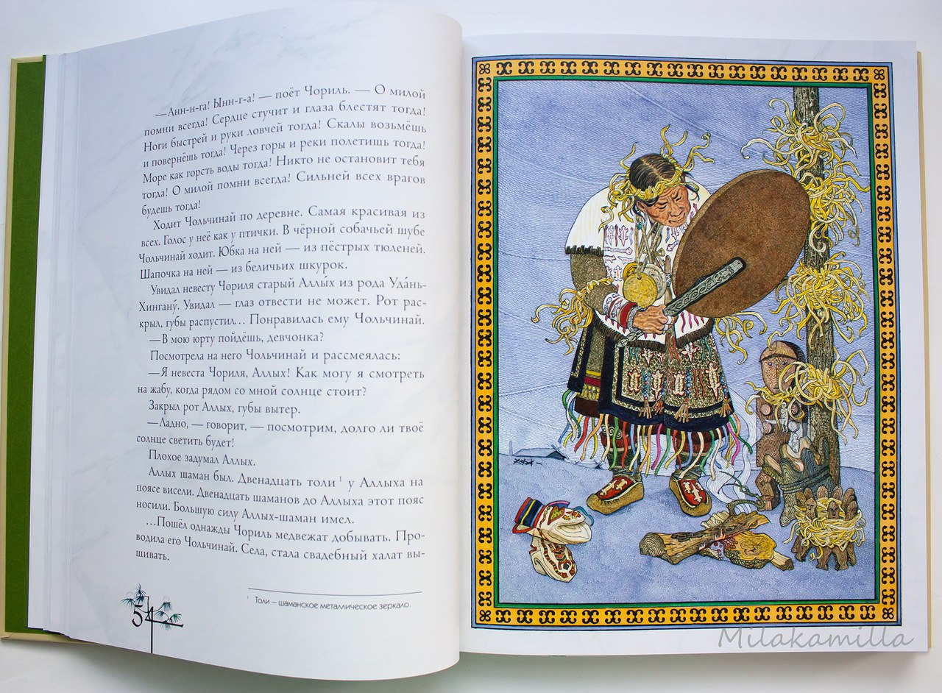

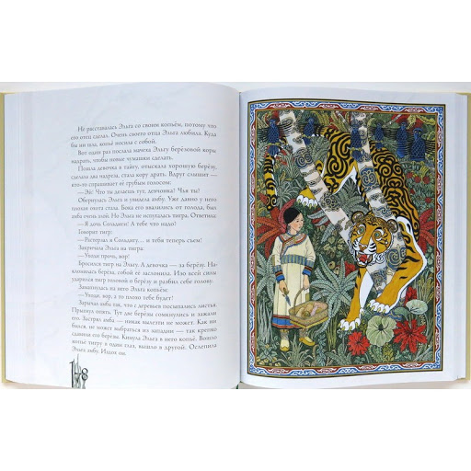



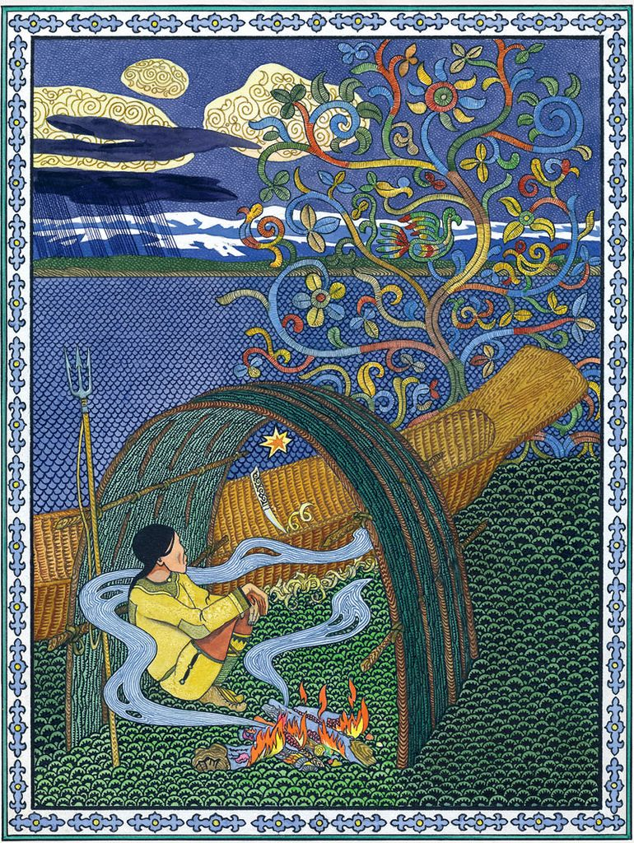

Приложение 3

Техника безопасности на занятиях

1.Общие требования безопасности
1.1. На занятиях выполнять только порученную педагогом работу.
1.2. Перед началом работы необходимо убедиться в наличии всех инструментов и приспособлений. Обо всех неисправностях необходимо сообщать педагогу и не приступать к работе до устранения этих нарушений.
1.3. Замену инструментов и приспособлений производит педагог.
2.Требования безопасности перед началом работы
2.1. До начала работы прослушать инструктаж педагога по технике безопасности.
2.2. Подготовить рабочее место, инструменты, приспособления, разложить шаблоны и краски.
3.Техника безопасности во время работы
3.1. Содержать рабочее место в чистоте, не допускать загромождения рабочего места посторонними предметами, которые не используются в. работе в данное время.
3.2. Во время работы быть внимательным, не отвлекаться и не отвлекать других.
3.3. Соблюдать порядок на рабочем месте.
3.4. Осторожно пользоваться красками и необходимыми на занятии материалами.
3.5. При работе с клеем и красками стол закрывать клеёнкой.
3.6 Банку с клеем (краской) необходимо ставить прямо перед собой в стороне от материалов и инструментов.
3.7. Избегать попадания клея и краски в глаз, в рот, на слизистые носа.
3.8. При попадании клея или краски в глаза промыть их водой.
3.9 При работе с клеем для рук использовать влажную тряпку.
4.Требования безопасности по окончании занятий
4.4. После окончания работы произвести уборку своего места.
4.5. Вымыть руки с мылом (при необходимости и лицо)
5.5. Пожелания и недостатки занятий сообщите педагогу.

